Il mini libro dei compiti a casa da colorare e risolvere a cura di Daniela Bianchi
Classe terza
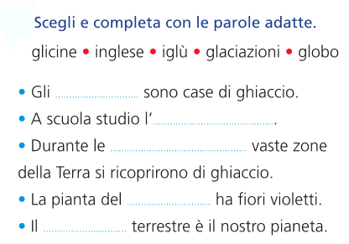

Cerchia la parola scritta in modo corretto.
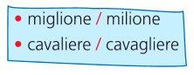
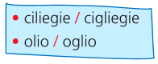

1
4
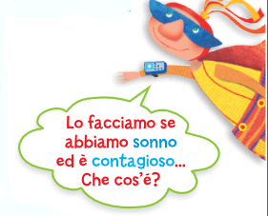

2
3

